INSTITUTO POLITECNICO NACIONAL.

“UPIICSA”

Nombre del Alumno:

* Izquierdo Espinoza Angélica Lizbeth
* Maldonado Velázquez  
  César Irvin.
* Salinas López Rosa Abigail
* Sosa Hernández César Manuel
* García Rivera Juan Pablo
* González Carranza Jhonatan
* Hernández Cecilio Martha

Nombre del Profesor:

GUTIERREZ GONZALEZ ANGEL.

Unidad de aprendizaje:

“TECNOLOGÍAS DE INFORMACIÓN”

Temario:

Unidad temática 1.

Secuencia:

“3AM35”

**3.1. BASES DE DATOS**

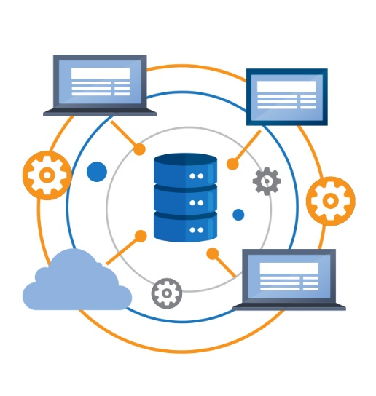Hoy en día los sistemas de información de las empresas están creciendo, llevándolas por caminos más complejos para mantener actualizada su información o historial de las operaciones que realizan día con día llevando a esto a no tener las herramientas tecnológicas, ni la infraestructura que necesitan para implementar, mantener y actualizar dicha forma de trabajo que requieren en estos nuevos tiempos de avances tecnológicos. Con la globalización las empresas se enfrentan a una mejor competencia para mantener su desarrollo, productos y existencia.

Es donde se interesan por tener los registros de cada movimiento en las áreas que las conforman, creando grandes bases de datos para la toma de decisiones, así como tener el conocimiento de sus clientes para ofrecer un mejor producto o servicio.

Una base de datos es un conjunto esta de datos que están organizados para un uso específico, hay varios programas que gestionan estos programas para darles un mejor uso y son conocidos como gestores de base de datos (SGBD).

Te mencionamos algunas de sus características

* Tienen independencia lógica y física de los datos
* Elimina al máximo la redundancia de los datos
* Ofrece acceso concurrente (varios usuarios)
* Conserva al máximo
* Puede realizar consultas complejas
* Cuentas con seguridad de acceso y herramientas de auditoria
* Brinda herramientas de respaldo y recuperación